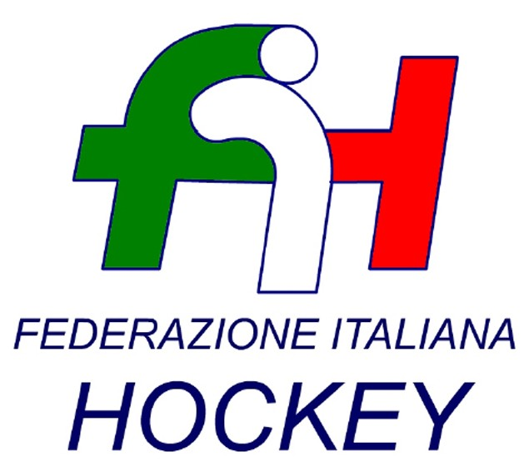

FEDERAZIONE ITALIANA HOCKEY - SAR AREA 1 - PIEMONTE

Cocco Felicita Str. Casa del Bosco 19 12042 BRA CN - tel. 347.1106091 - 349.9703176
e-mail - sar1.felicocc@libero.it

Bra, 08 Maggio 2023

COMUNICATO UFFICIALE N. 166 - OMOLOGAZIONE GARE CAMPIONATO PRATO DA COMUNICATI
Si omologano i risultati degli incontri relativi ai campionati sotto riportati

SERIE B MASCHILE

Comunicati: n. 138 del 17.04.2023 - n. 148 DEL 24.04.2023 - n. 156 del 01.05.2023

UNDER 21 MASCHILE

Comunicati: n. 139 del 17.04.2023

UNDER 16 MASCHILE

Comunicati: n. 150 del 24.04.2023 - n. 153 del 26.04.2023 - n. 159 del 01.05.2023

UNDER 12 MASCHILE

Comunicati: n. 132 del 05.04.2023 - n. 144 del 19.04.2023 - n. 151 del 24.04.2023 - n. 158 del 01.05.2023

SERIE A2 FEMMINILE

Comunicati: n. 142.BIS del 19.04.2023 - n. 149 del 24.04.2023 - n. 154 del 01.05.2023

UNDER 18 FEMMIILE

Comunicati: n. 130 del 03.04.2023 - n. 140 del 17.04.2023

Under 16 FEMMINILE

Comunicati: n. 141 del 17.04.2023 - n. 155 del 01.05.2023

Under 12 FEMMINILE

Comunicati: n. 145 del 19.04.2023 - n. 152 del 24.04.2023 - n. 157 del 01.05.2023

Cordiali Saluti

S.A.R. AREA 1 PIEMONTE

Cocco Felicita

___________________________________________________________________________________
Responsabile S.A.N. Piemonte: Felicita COCCO  Tel. 347/1106091 – 349/9703176 – e-mail: sar1.felicocc@libero.it  Partita Iva 01384511000 – Cod. Fiscale 05288960585 | 